### 步骤：

1. 在F盘新建一个python文件夹。

2. 将temp文件夹放到F盘python文件夹下。

检验是否完成配置：

1. temp文件夹路径为F:\Python\temp。

2. 打开temp文件夹，内有data，PATH，together，txt，yuepiao四个文件夹。

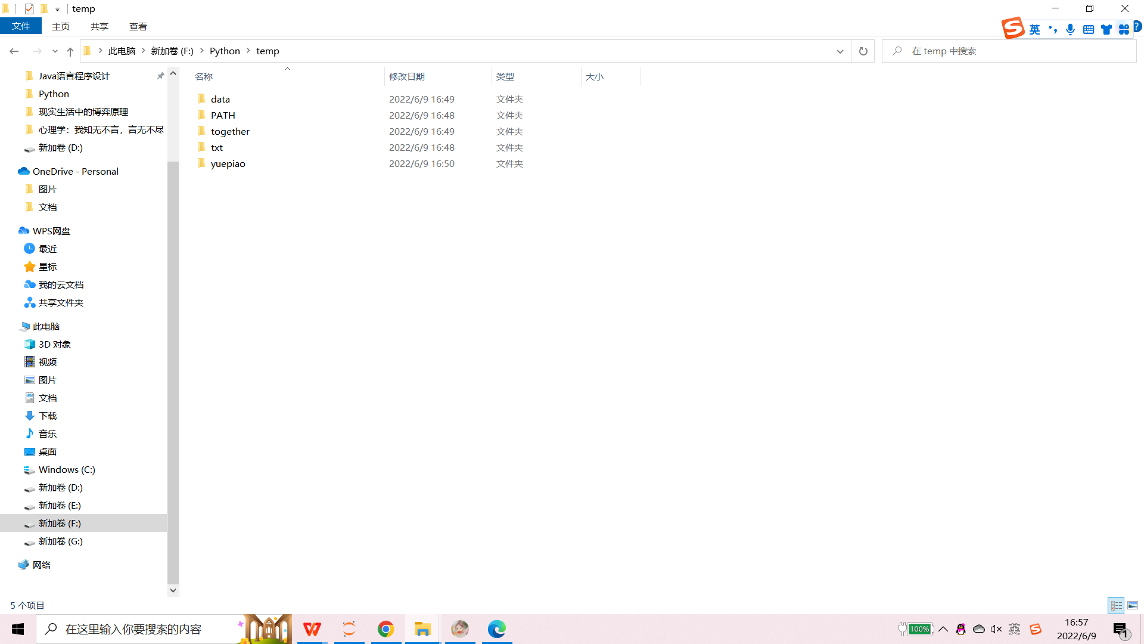

### 各文件夹情况如下：

data文件夹为空

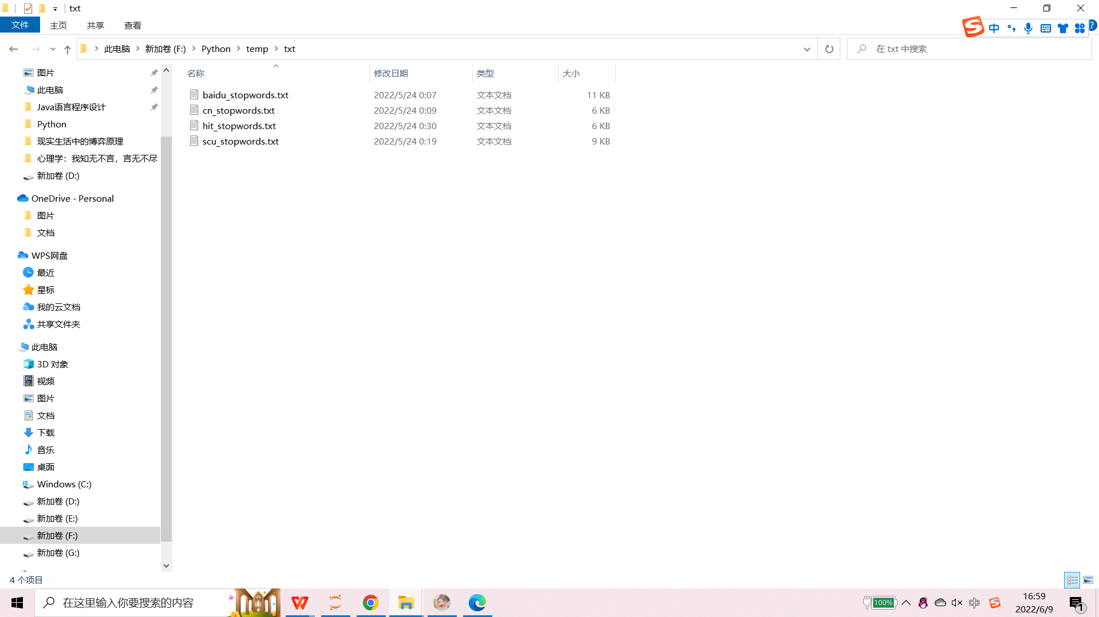

PATH文件夹

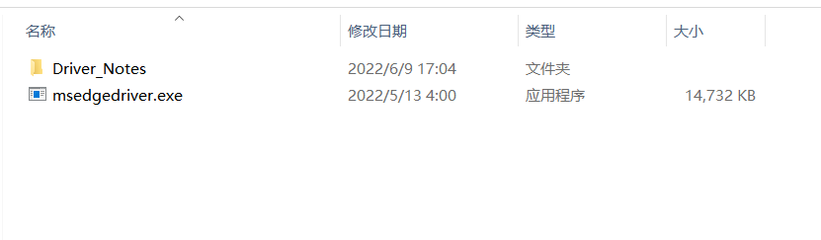

together文件夹（其里面的两个文件夹均为空）

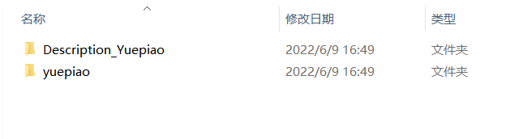

txt文件夹

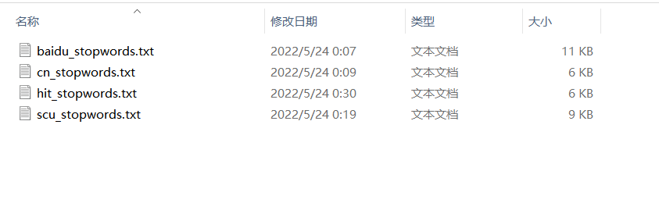

yuepiao文件夹为空

### 文件说明：

1. result文件夹布局和temp相同，result文件夹存放着之前运行所得到的全部结果。（result是之前运行的时候使用的temp）
2. 期末大作业.ipynb文件中存放着详细代码及分析。